 | KRYPTOS · WELT 4 · DAS SCHLÜSSELPROBLEM | DS 12
 | AKTE W4·1  Das Schlüsselproblem | KERN  Name: ________________

ARCHIVFUND
Stanford, Herbst 1976. Auf dem Schreibtisch liegt das Fernschreiben – ihr habt es geknackt: Der Kurier mit dem neuen Schlüssel kam nie an. Die Bank hat 30 Filialen, und jede soll mit jeder vertraulich kommunizieren können. Wie viele Kuriere bräuchte man dafür? Und geht es auch ganz ohne Kurier?
FERNSCHREIBEN · NOTVERFAHREN – NUR VERSCHIEBUNG · Nummerierung A = 1 … Z = 26
TDARN ATJVW RNJWB LQUDN BBNUE NAUXA NW

ARCHIVWISSEN 1 · WIE VIELE SCHLÜSSEL BRAUCHT MAN?
Symmetrische Verfahren (Caesar, Vigenère, XOR, Blockchiffren) benutzen zum Ver- und Entschlüsseln denselben Schlüssel. Sollen n Personen paarweise vertraulich kommunizieren, braucht jedes Paar einen eigenen Schlüssel:
• Jede Person hat n − 1 Partner → n · (n − 1) „Enden“; jede Verbindung hat zwei Enden → Anzahl symmetrischer Schlüssel = n(n − 1)/2.
• Bei einem asymmetrischen Verfahren hat jede Person ein Schlüsselpaar (öffentlich + privat) → Anzahl asymmetrischer Schlüssel = 2n (n Schlüsselpaare).
n | 2 | 3 | 4 | 5 | 6 | 10 | 30
symmetrisch n(n − 1)/2 | 1 | 3 | 6 | 10 | 15 | 45 | 435
asymmetrisch 2n | 4 | 6 | 8 | 10 | 12 | 20 | 60

Noch wichtiger als die Anzahl: Alle symmetrischen Schlüssel müssen vorher geheim übertragen werden (Kurier, Treffen). Öffentliche Schlüssel dürfen dagegen jeder und jedem bekannt sein.

ACHTUNG FALLE P7 · Schlüsselanzahl
n(n − 1) statt n(n − 1)/2 rechnen (jede Verbindung doppelt gezählt) oder ein Schlüsselpaar als „einen Schlüssel“ zählen. Bei 10 Personen sind es symmetrisch 45 (nicht 90) und asymmetrisch 20 (nicht 10) Schlüssel.

1 | AUFTRAG ★ Jede mit jedem EINZELARBEIT · 8 MIN

a) Zeichne für n = 4 Personen alle Verbindungen ein und zähle sie.  b) Begründe die Formel n(n − 1)/2 in einem Satz.  c) Berechne die Anzahl symmetrischer und asymmetrischer Schlüssel für die Bank mit 30 Filialen.  a) Anzahl der Verbindungen: ________  b) ____________________________________________________  ________________________________________________________  c) symmetrisch: __________ asymmetrisch: __________ | 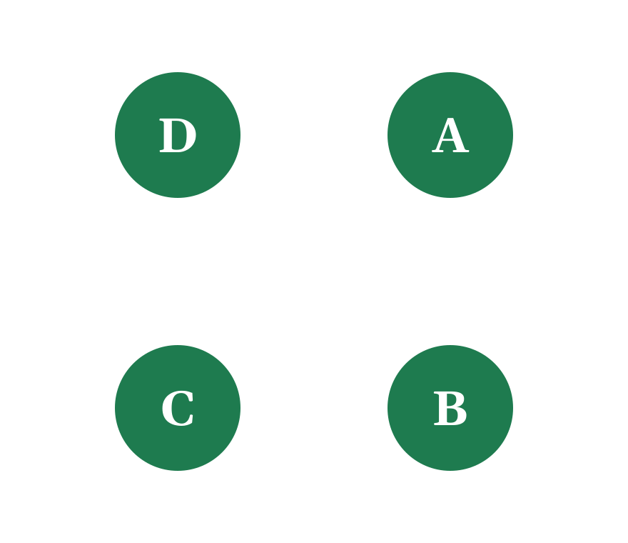
2 | AUFTRAG ★★ Wer spart wann? PARTNERARBEIT · 10 MIN

„In einer Gruppe aus 4 Personen braucht man asymmetrisch mehr Schlüssel als symmetrisch, in einer Gruppe aus 8 Personen ist es umgekehrt.“
a) Erläutere die Richtigkeit der Aussage mit Rechnung.
b) Bestimme, ab welcher Gruppengröße asymmetrisch weniger Schlüssel benötigt werden.
c) Kommt in der 8er-Gruppe eine neunte Person hinzu: Wie viele neue Schlüssel braucht man jeweils? Begründe, warum dieser Unterschied für die Praxis noch wichtiger ist als die Gesamtzahl.

ARCHIVWISSEN 2 · DAS ASYMMETRISCHE PRINZIP
• Briefkasten/Vorhängeschloss: Bob verteilt offene Vorhängeschlösser (= öffentlicher Schlüssel). Jeder kann damit eine Kiste verschließen, aber nur Bob besitzt den passenden Schlüssel (= privater Schlüssel).
• Schlüsselpaar: Öffentlicher und privater Schlüssel gehören mathematisch zusammen, aber der private Schlüssel kann aus dem öffentlichen praktisch nicht berechnet werden.
• Vertraulich an Bob: verschlüsseln mit dem öffentlichen Schlüssel von Bob, entschlüsseln mit dem privaten Schlüssel von Bob.
• Einwegfunktion: leicht zu berechnen, aber praktisch nicht umkehrbar. Beispiel: f(x) = 3^{x} mod 17 ist schnell ausgerechnet; zu einem gegebenen Funktionswert x zu finden heißt diskreter Logarithmus und ist bei großen Zahlen nicht effizient lösbar. Eine Einwegfunktion mit Falltür lässt sich mit einer Zusatzinformation (dem privaten Schlüssel) doch umkehren – das braucht man für asymmetrische Verschlüsselung.
• Analogie und Grenze: Ein echtes Schloss kann man aufbrechen; bei Einwegfunktionen gibt es (nach heutigem Wissen) keinen schnellen „Brecheisen-Algorithmus“ – man kann nur alle Möglichkeiten durchprobieren.

ACHTUNG FALLE P9 · Wessen Schlüssel?
Nie „mit Alices Schlüssel“ an Bob verschlüsseln. Für Vertraulichkeit gilt immer: öffentlicher Schlüssel des Empfängers zum Verschlüsseln, privater Schlüssel des Empfängers zum Entschlüsseln.

3 | AUFTRAG ★ Lückentext Schlüsselrollen EINZELARBEIT · 6 MIN

Ergänze den Lückentext: „Alice will Bob eine vertrauliche Nachricht schicken. Sie besorgt sich ____________________________ und verschlüsselt damit. Eve kennt diesen Schlüssel ebenfalls, kann aber nicht entschlüsseln, weil dafür ____________________________ nötig ist, den nur __________ besitzt. Der private Schlüssel muss nie übertragen werden, deshalb __________________________________________________.“
ARCHIVWISSEN 3 · DIFFIE-HELLMAN: EIN GEMEINSAMER SCHLÜSSEL ÜBER EINEN ÖFFENTLICHEN KANAL · ERGÄNZUNG
Farbmischen: Alice und Bob einigen sich öffentlich auf Gelb. Alice mischt geheim Rot hinein, Bob geheim Blau. Sie tauschen die Mischungen öffentlich aus. Jede gibt nun die eigene Geheimfarbe in die Mischung der anderen Person – beide erhalten dieselbe Endfarbe Gelb + Rot + Blau. Eve sieht Gelb, Gelb + Rot und Gelb + Blau, kann die Farben aber nicht „entmischen“.
Mit Zahlen (öffentlich: Primzahl p und Basis g; geheim: a und b):
Schritt | Alice | öffentlich (Eve sieht alles) | Bob
1 |  | p = 17, g = 3
2 | wählt geheim a = 4 |  | wählt geheim b = 6
3 | A = 3⁴ mod 17 = 81 mod 17 = 13 | A = 13 →
4 |  | ← B = 15 | B = 3⁶ mod 17 = 729 mod 17 = 15
5 | K = 15⁴ mod 17 = 16 |  | K = 13⁶ mod 17 = 16

Beide erhalten K = g^{ab} mod p, weil (g^{b})ª = (gª)^{b}. Rechentrick ohne Taschenrechner: nach jeder Multiplikation sofort mod p reduzieren, z. B. 15² = 225 = 13 · 17 + 4 → 4; 15⁴ = 4² = 16. g sollte eine Primitivwurzel mod p sein (die Potenzen g¹, g², …, g^{p−1} durchlaufen alle Reste 1 … p − 1; 3 ist Primitivwurzel mod 17). In der Praxis hat p über 600 Dezimalstellen (2048 Bit).

4 | AUFTRAG ★★ Diffie-Hellman zu zweit PARTNERARBEIT · 10 MIN ERGÄNZUNG

Rollen: eine Person Alice, eine Person Bob. Öffentlich: p = 19, g = 2. Alice wählt geheim a = 7, Bob wählt geheim b = 5. Rechenvorlage (nach jeder Multiplikation mod 19 reduzieren):
Schritt s | 1 | 2 | 3 | 4 | 5 | 6 | 7
2^{s} mod 19 | 2

a) Alice berechnet A, Bob berechnet B; tauscht die Werte aus.
b) Beide berechnen K.
c) Vergleicht.

5 | AUFTRAG ★★★ Eve hört mit EINZELARBEIT · 10 MIN · ROLLE 🔍 EVE ERGÄNZUNG

Eve hat mitgehört: p = 19, g = 2, A = 14, B = 13.
a) Erstelle die Wertetabelle 2^{x} mod 19 für x = 1 … 18 und bestimme a.
b) Berechne K.
c) Erläutere, warum dieser Angriff in der Praxis scheitert, und nenne den Fachbegriff für die Eigenschaft der Funktion x ↦ g^{x} mod p.
x | 1 | 2 | 3 | 4 | 5 | 6 | 7 | 8 | 9
2^{x} mod 19
x | 10 | 11 | 12 | 13 | 14 | 15 | 16 | 17 | 18
2^{x} mod 19

6 | AUFTRAG ★★★ Das Doppelschloss mit XOR PARTNERARBEIT · 12 MIN eA

Fremdes Protokoll „Doppelschloss“. Mit echten Vorhängeschlössern geht es ohne gemeinsamen Schlüssel: Alice schließt die Kiste mit ihrem Schloss, Bob hängt sein Schloss dazu, Alice nimmt ihres ab, Bob öffnet seines. Ein Agent schlägt vor, das mit XOR nachzubauen:
(1) Alice → Bob: C₁ = M ⊕ A · (2) Bob → Alice: C₂ = C₁ ⊕ B · (3) Alice → Bob: C₃ = C₂ ⊕ A · (4) Bob berechnet C₃ ⊕ B.
Werte: M = 0101 0010, A = 1100 0110, B = 1001 1101.
a) Wende das Protokoll an (C₁, C₂, C₃, Bobs Ergebnis).
b) Zeige, dass Eve aus C₁, C₂, C₃ die Nachricht berechnen kann.
c) Begründe allgemein mit den Rechenregeln von XOR, warum das immer klappt.
a) Alice und Bob | b) Eve (kennt nur C₁, C₂, C₃)
  M | 0101 0010
  ⊕ A | 1100 0110
  C₁ | ____ ____
  ⊕ B | 1001 1101
  C₂ | ____ ____
  ⊕ A | 1100 0110
  C₃ | ____ ____
  ⊕ B | 1001 1101
  Bob | ____ ____
  C₁ | ____ ____
  ⊕ C₂ | ____ ____
  = B | ____ ____
  C₃ | ____ ____
  ⊕ B | ____ ____
  = M | ____ ____
c)

ABI-CHECK · ca. 15 min 11 BE
a) Beschreiben Sie das Prinzip asymmetrischer Verschlüsselungsverfahren. [3 BE]
b) „Wenn 7 Mitarbeitende einer Agentur paarweise vertraulich kommunizieren, benötigen sie bei symmetrischer Verschlüsselung 21 Schlüssel, bei asymmetrischer Verschlüsselung dagegen nur 14.“ Erläutern Sie die Richtigkeit dieser Aussage und begründen Sie, dass beim Hinzukommen einer achten Person der Unterschied weiter wächst. [5 BE]
c) Erläutern Sie, warum der private Schlüssel nicht mit vertretbarem Aufwand aus dem öffentlichen Schlüssel berechenbar sein darf, und nennen Sie den Fachbegriff für die mathematische Grundlage. [3 BE]

IM LAB ÜBEN Level 4.1  Level 4.1 „Das Schlüsselproblem“ im Kryptolabor (Werkzeug Modulo-Uhr & Farbmischer). Trainingsplatz: „Schlüsselzähler“ (5 Aufgaben); Ergänzung: „DH-Tausch“ (3 Aufgaben). | 

